10/1 모터 실험

**환경** : RPI, 보조배터리(5v 2a), 마우스, 키보드, 모니터 연결

**와이어 연결도**

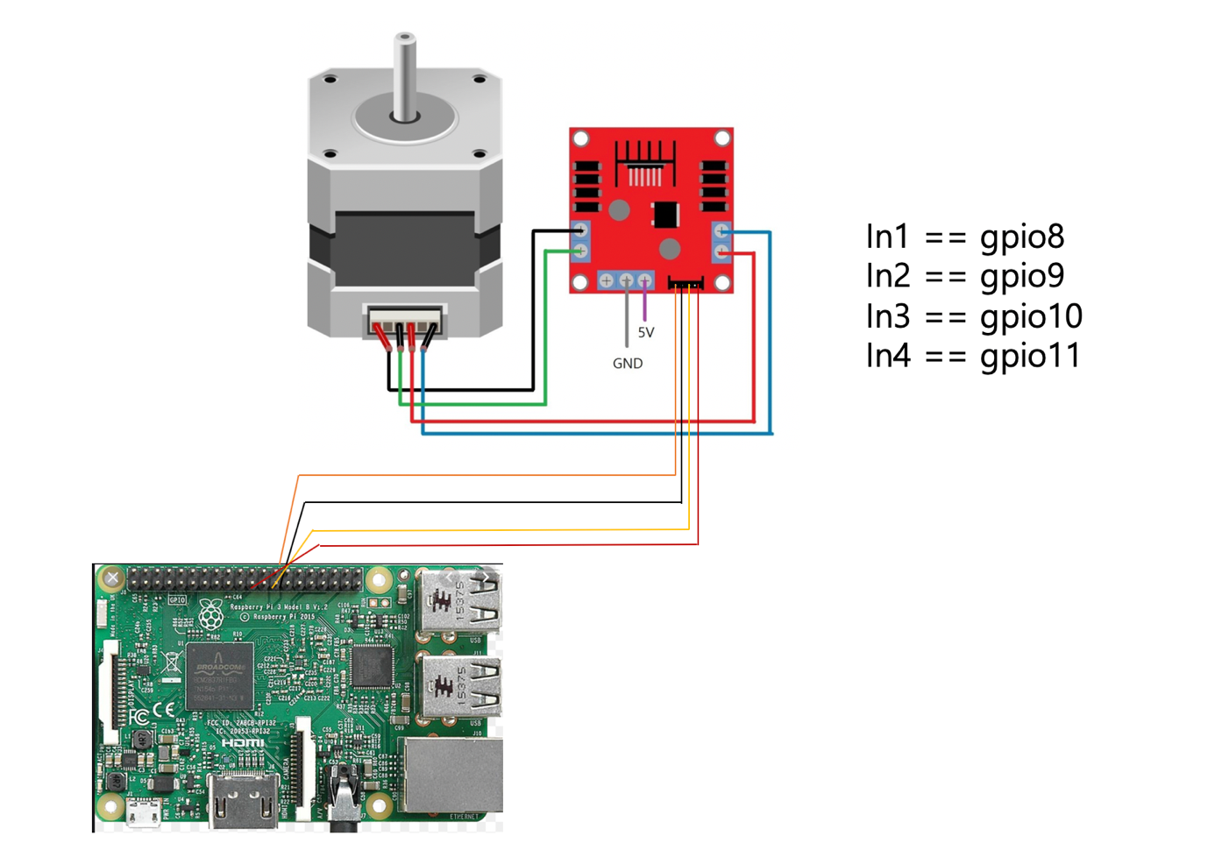

RPI와 모터드라이브 연결

In은 라즈베리파이와 모터드라이브와 연결되어있는 단자

**코드**

Import RPI.GPIO as GPIO //GPIO핀을 사용하기 위한 모듈 임포트

Import time // 시간 제어 함수

From collections import deque

GPIO.setwarnings(FALSE);

GPIO.setmode(GPIO.BOARD)//GPIO번호가 아닌 보드의 핀 번호로 gpio를 구분하기위한 모드

AIN1 = 24

BIN1 = 21

AIN2 = 19

BIN2 = 23

ENA = 31 //쓸모없음

ENB = 33 //쓸모없음

Dir=1; //정방향

Sig = deque([1,0,0,0]) // 주파수

Step = 400 // 400번의 스텝 수

GPIO.setup(AIN1,GPIO.OUT,initial = GPIO.LOW) //혹시라도 pin이 high로 방출 중 일수 있으니 방지하는 코드

GPIO.setup(AIN2,GPIO.OUT,initial = GPIO.LOW)

GPIO.setup(BIN1,GPIO.OUT,initial = GPIO.LOW)

GPIO.setup(BIN2,GPIO.OUT,initial = GPIO.LOW)

Try:

While 1 :

For cnt in range(0,step):

GPIO.output(AIN1,sig[0])

GPIO.output(BIN1,sig[1])

GPIO.output(AIN2,sig[2])

GPIO.output(BIN2,sig[3])

Time.sleep(0.05)0.05초간 멈춤

Sig.rotate(dir) //1인경우 정방향으로 회전

Dir=dir* -1 // 400스텝 회전시 역방향으로 조정

Except keyboardinterrupt :

Pass //키보드 입력시 try문 종료

GPIO.cleanup() // GPIO 설정 리셋 , 우리가 설정한 GPIO설정을 디폴트로 리셋해준다. Cleanup안해줄 시 GPIO는 여전히 high로 남아 있을 수 있다.

**코드 실행시 :**

좌좌우우, 우우좌좌 등 전혀 알 수 없는 방향으로 모터가 조금 씩 움직이고 본래의 자리로 돌아왔다. 드드득 하는 소리와 진동은 느껴졌으나 한쪽 방향으로 움직이지 않았다. Pin의 번호를 바꿔봐도 제대로 동작하지 않고 좌우좌, 우좌좌의 패턴으로 움직여 어떤 동작으로 움직이는 지 알수가 없었다.

**문제의 원인**

테스트용으로 구입한 모터 (ok42sth47-02004s1)가 정격 전압 12v 정격전류 1.68a의 스펙을 가지고 있었다. 이는 구매자의 실수로 원래 구매해야 하는 모터보다 더 많은 전기량을 소모하였고, 이로 인하여 RPI에서 정상적으로 작동하지 않는 모습(드드득 거리며 제자리로 돌아오는 모습)을 보이게 된 것이다.

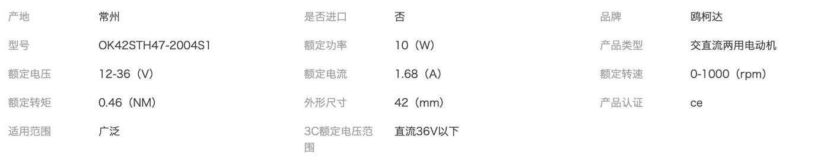

또한 high출력을 해야하는 pin 순서를 제대로 이해하지 못해 특이한 패턴으로 회전 하였다.

**새로운 모터의 구입**

더 낮은 전력을 소모하는 모터를 구입하기위해 다음과 같은 스펙의 17hs4401모델을 구입하였다.

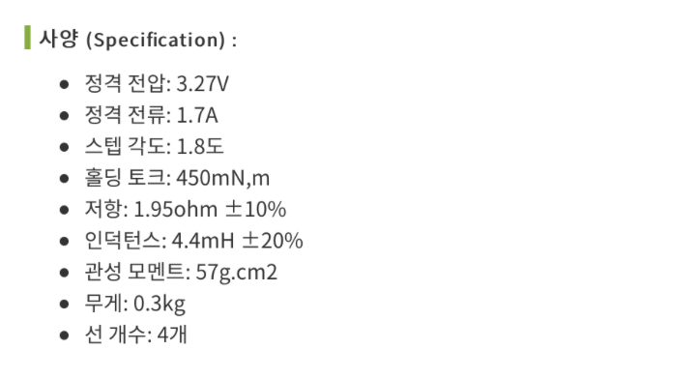

**새로운 모터의 사용**

기존 코드에서 예제에 맞게 끔 다시 pin 넘버 순서만 재조정하고 같은 방식으로 연결했다. 처음 for문 진입 시 오른쪽방향으로 회전을 하였는데, 자주 멈췄다. (모터 내부에 있는 자성이 모터 출력보다 강하여 모터가 중간중간 멈춘 것으로 예상된다.) 손가락을 정말 약하게 회전방향으로 도움을 주니까 가야하는 방향으로 회전하였다.

**결과**

현재 사용하고 있는 5v 2a의 보조배터리는 RPI의 정격 전류보다 1a낮은 수치이다. 약 5w정도 정격보다 낮은 출력으로 유지하고 있으며 , 모니터, 키보드, 마우스등의 사용으로 rpi에서 외부로 전력을 공급하는 출력은 매우 낮은 것으로 예상된다. 제대로 사용하려면 외부전력(배터리, 어댑터)를 사용하여 직접 모터드라이브에 전력을 공급하는 것이 안정적일 것이라 생각한다.

현재 코드에서 우리가 원하는 대로 모터를 제어할 수 있으며, 배선 또한 충분히 이해하고 있는 상태라고 판단한다.